关于西安市精神卫生中心安保外聘的中标结果公告
一、项目编号：XCZX2026-0010
备案编号：ZCBN-西安市-2026-00105
二、项目名称：西安市精神卫生中心安保外聘
三、成交信息
供应商名称：陕西金广盾保安服务有限公司
中标单价金额：内保人员5100元，普通保安人员3335元（最终结算不超过本项目预算金额）
供应商地址：陕西省西安市长安区韦曲镇友谊街西段紫薇花园1A2层00106
联系人：张军刚
联系方式：18092104566
四、主要标的信息
服务类
名称：西安市精神卫生中心安保外聘
服务范围：详见招标文件第三章
服务要求：详见招标文件第三章
服务标准：详见招标文件第三章
服务时间：一年，以双方签订合同时约定的起止时间为准。
五、评审专家名单：侯普学、王朝侠、闫宝玉、高沛、宋愿智。
六、公告期限：自本公告发布之日起1个工作日。
七、其他补充事宜
1、本项目为专门面向中小企业采购项目，成交服务商性质详见附件。
2、本项目采用综合评分法，现依据市财函【2024】817号文件规定，中标供应商评审总得分为：91.51分，评审价格为2045700.00元。
3、请中标供应商于本项目公告期届满之日起，在西安市公共资源交易中心网站——企业端下载该项目电子版中标通知书，同时须前往西安市公共资源交易中心八楼提交纸质投标文件一正两副，内容与电子投标文件完全一致。
八、凡对本次公告内容提出询问，请按以下方式联系。
1.采购人信息
名称：西安市精神卫生中心
地址：陕西省西安市长安区康和路666号
联系方式：029-63609327
2.项目联系人
名称：西安市市级单位政府采购中心
地 址：西安市未央区文景北路16号白桦林国际B座
项目联系人：朱老师
电 话：029-86510029、86510365转分机80805
- 附件
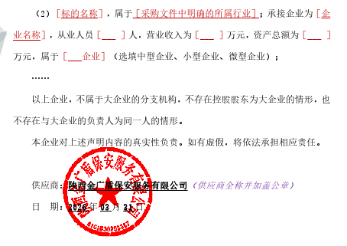
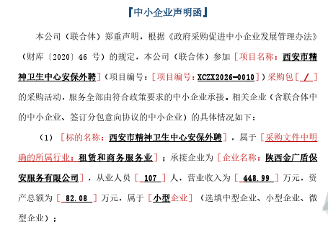
西安市市级单位政府采购中心
2026年4月14日

